

УПРАВЛЕНИЕ ОБРАЗОВАНИЯ

АДМИНИСТРАЦИИ МУНИЦИПАЛЬНОГО РАЙОНА

«Ботлихский район»

ПРИКАЗ № 85

от «19» 08 2021г.

Об итогах проведения муниципального
этапа Республиканского конкурса «Сохранение
и развитие языков народов Дагестана».
В рамках реализации федерального проекта «Учитель будущего», под проектом «Сохранение развитие языковой народов Дагестана» и в целях выявления и распространения передового педагогического опыта, а также повышения профессионального мастерства и инициативы педагогов в области развития родной (литературной) речи детей дошкольного возраста в образовательных организациях был проведен конкурс на базе управления образования
ПРИКАЗЫВАЮ:
1.Утвердить решение комиссии муниципального этапа конкурса (Приложение №1)
2.Руководителям ОУ взыскать возможности для материального поощрения победителей конкурса.
3. Контроль исполнения настоящего приказа возложить на Шапиеву Э.И., директор ИМЦ

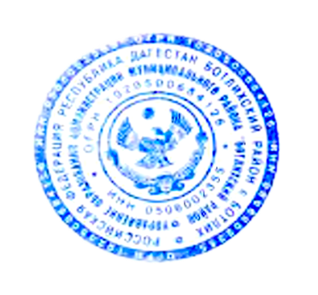
Приложение: на 1л., в 1 экз.
Начальника управления образования
АМР «Ботлихский район»
Г.М.Измаилов
С приказом ознакомлена: 19.08.2021 г. Шапиева Э.И.

Приложение №1
Список победителей

№ | Общеобразовательное учреждение | Статус.
1 | МКДОУ «детский сад «Солнышко» с.Ботлих | 1 место
2 | МКДОУ «детский сад «Чебурашка» с.Ботлих | 2 место
3 | МКДОУ «детский сад «Ласточка» с.Рахата | 2 место
4 | МКДОУ «детский сад «Аист» с.Ансалта | 3 место
5 | МКДОУ «детский сад «Радуга» с.Тлох | 3 место

